绝密★启用前
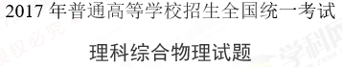
注意事项：
1．答卷前，考生务必将自己的姓名、准考证号填写在答题卡上。
2．回答选择题时，选出每小题答案后，用铅笔把答题卡上对应题目的答案标号涂黑，如需改动，用橡皮擦干净后，再选涂其它答案标号。回答非选择题时，将答案写在答题卡上，写在本试卷上无效。。
3．考试结束后，将本试卷和答题卡一并交回。
二、选择题：本题共8小题，每小题6分，共48分。在每小题给出的四个选项中，第14~17题只有一项符合题目要求，第18~21题有多项符合题目要求。全部选对的得6分，选对但不全的得3分，有选错的得0分。
14．将质量为1.00kg的模型火箭点火升空，50g燃烧的燃气以大小为600 m/s的速度从火箭喷口在很短时间内喷出。在燃气喷出后的瞬间，火箭的动量大小为（喷出过程中重力和空气阻力可忽略）
A．30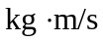 B．5.7×10²
C．6.0×10² D．6.3×10²
【答案】A
【解析】设火箭的质量为m₁，燃气的质量为m₂，根据动量守恒，m₁v₁=m₂v₂，解得火箭的动量为：P=m₂v₂=m₁v₁=30 ，所以A正确；BCD错误。
15．发球机从同一高度向正前方依次水平射出两个速度不同的乒乓球（忽略空气的影响）。速度较大的球越过球网，速度较小的球没有越过球网，其原因是
A．速度较小的球下降相同距离所用的时间较多
B．速度较小的球在下降相同距离时在竖直方向上的速度较大
C．速度较大的球通过同一水平距离所用的时间较少
D．速度较大的球在相同时间间隔内下降的距离较大
【答案】C
16．如图，空间某区域存在匀强电场和匀强磁场，电场方向竖直向上（与纸面平行），磁场方向垂直于纸面向量，三个带正电的微粒a，b，c电荷量相等，质量分别为m_{a}，m_{b}，m_{c}，已知在该区域内，a在纸面内做匀速圆周运动，b在纸面内向右做匀速直线运动，c在纸面内向左做匀速直线运动。下列选项正确的是
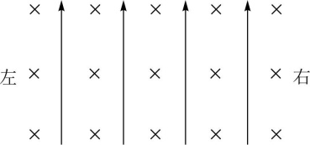
A．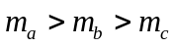 B． 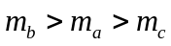
C．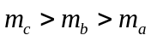 D． 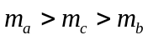
【答案】B
【解析】由题意知，m_{a}g=qE，m_{b}g=qE+Bqv，m_{c}g+Bqv=qE，所以，故B正确；ACD错误。
17．大科学工程“人造太阳”主要是将氚核聚变反应释放的能量用来发电，氚核聚变反应方程是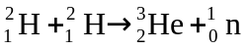，已知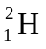的质量为2.0136u，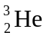的质量为3.0150u，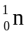的质量为1.0087u，1u＝931MeV/c²。氚核聚变反应中释放的核能约为
A．3.7MeV B．3.3MeV C．2.7MeV D．0.93MeV
【答案】B
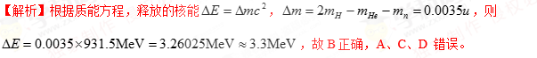
18．扫描对到显微镜（STM）可用来探测样品表面原子尺寸上的形貌，为了有效隔离外界震动对STM的扰动，在圆底盘周边沿其径向对称地安装若干对紫铜薄板，并施加磁场来快速衰减其微小震动，如图所示，无扰动时，按下列四种方案对紫铜薄板施加恒磁场；出现扰动后，对于紫铜薄板上下及其左右震动的衰减最有效的方案是
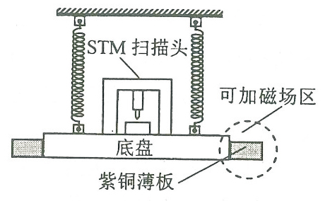
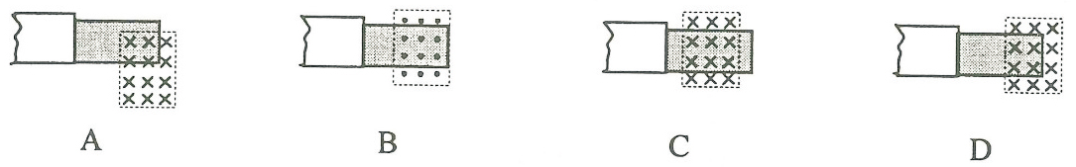
【答案】A
【解析】感应电流产生的条件是闭合回路中的磁通量发上变化在A图中系统震动时在磁场中的部分有时多有时少，磁通量发生变化，产生感应电流，受到安培力，阻碍系统的震动，故A正确；而B、C、D三个图均无此现象，故错误。
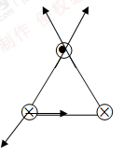
19．如图，三根相互平行的固定长直导线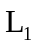、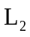和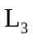两两等距，均通有电流，中电流方向与中的相同，与中的相反，下列说法正确的是
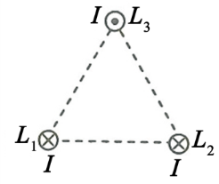
A．所受磁场作用力的方向与、所在平面垂直
B．所受磁场作用力的方向与、所在平面垂直
C．、和单位长度所受的磁场作用力大小之比为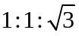
D．、和单位长度所受的磁场作用力大小之比为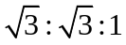
【答案】BC
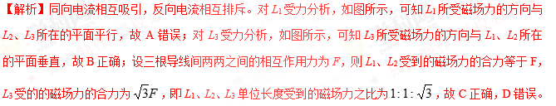
20．在一静止点电荷的电场中，任一点的电势与该点到点电荷的距离r的关系如图所示。电场中四个点a、b、c和d的电场强度大小分别E_{a}、E_{b}、E_{c}和E_{d}。点a到点电荷的距离r_{a}与点a的电势_{a}已在图中用坐标（r_{a}，_{a}）标出，其余类推。现将一带正电的试探电荷由a点依次经b、c点移动到d点，在相邻两点间移动的过程中，电场力所做的功分别为W_{ab}、W_{bc}和W_{cd}。下列选项正确的是
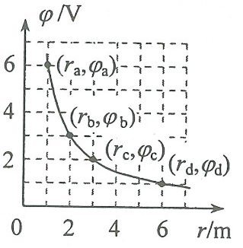
A．E_{a}：E_{b}=4:1
B．E_{c}：E_{d}=2:1
C．W_{ab}:W_{bc}=3:1
D．W_{bc}:W_{cd}=1:3
【答案】AC
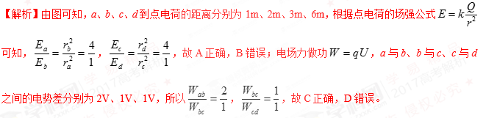
21．如图，柔软轻绳ON的一端O固定，其中间某点M拴一重物，用手拉住绳的另一端N，初始时，OM竖直且MN被拉直，OM与MN之间的夹角为（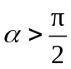）。现将重物向右上方缓慢拉起，并保持夹角不变。在OM由竖直被拉到水平的过程中
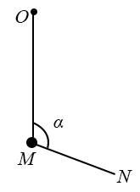
A．MN上的张力逐渐增大
B．MN上的张力先增大后减小
C．OM上的张力逐渐增大
D．OM上的张力先增大后减小
【答案】AD
【解析】以重物为研究对象，受重力mg，OM绳上拉力F1，MN上拉力F2，由题意知，三个力合力始终为零，
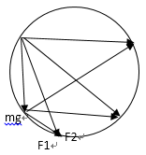
三、非选择题：共174分。第22~32题为必考题，每个试题考生都必须作答。第33~38题为选考题，考生根据要求作答。
（一）必考题（共129分）
22．（5分）
某探究小组为了研究小车在桌面上的直线运动，用自制“滴水计时器”计量时间。实验前，将该计时器固定在小车旁，如图（a）所示。实验时学.科.网，保持桌面水平，用手轻推一下小车。在小车运动过程中，滴水计时器等时间间隔地滴下小水滴，图（b）记录了桌面上连续的6个水滴的位置。（已知滴水计时器每30 s内共滴下46个小水滴）
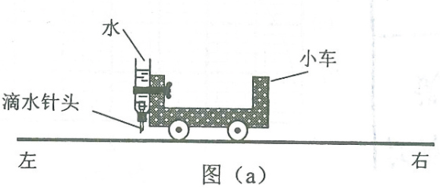
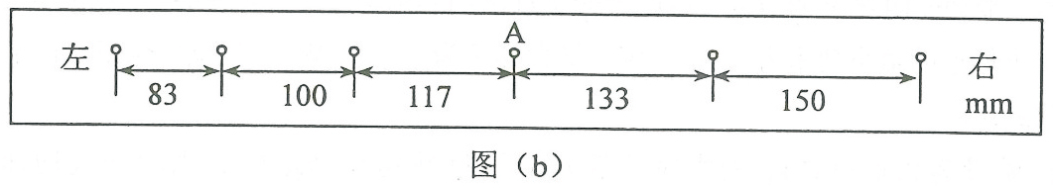
（1）由图（b）可知，小车在桌面上是____________（填“从右向左”或“从左向右”）运动的。
（2）该小组同学根据图（b）的数据判断出小车做匀变速运动。小车运动到图（b）中A点位置时的速度大小为___________m/s，加速度大小为____________m/s²。（结果均保留2位有效数字）
【答案】（1）从右向左；（2）0.19 0.037
【解析】（1）小车在阻力的作用下，做减速运动，由图（b）知，从右向左相邻水滴间的距离逐渐减小，所以小车在桌面上是从右向左运动；（2）已知滴水计时器每30 s内共滴下46个小水滴，所以相邻两水滴间的时间间隔为：Error: Reference source not found，所以A点位置的速度为：Error: Reference source not found，根据逐差法可求加速度：Error: Reference source not found，解得a=0.037 m/s²。
23．（10分）
某同学研究小灯泡的伏安特性，所使用的器材有：小灯泡L（额定电压3.8 V，额定电流0.32 A）；电压表（量程3 V，内阻3 kΩ）；电流表（量程0.5 A，内阻0.5 Ω）；固定电阻R₀（阻值1 000 Ω）；滑动变阻器R（阻值0~9.0 Ω）；电源E（电动势5 V，内阻不计）；开关S；导线若干。
（1）实验要求能够实现在0~3.8 V的范围内对小灯泡的电压进行测量，画出实验电路原理图。
（2）实验测得该小灯泡伏安特性曲线如图（a）所示。
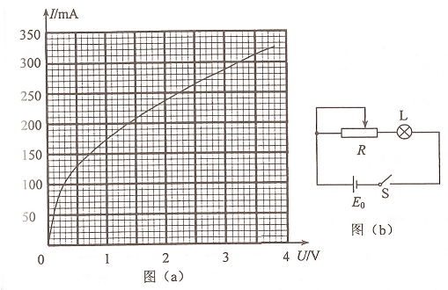

由实验曲线可知，随着电流的增加小灯泡的电阻_________（填“增大”“不变”或“减小”），灯丝的电阻率__________（填“增大”“不变”或“减小”）。
（3）用另一电源E₀（电动势4 V，内阻1.00 Ω）和题给器材连接成图（b）所示的电路，调节滑动变阻器R的阻值，可以改变小灯泡的实际功率。闭合开关S，在R的变化范围内，小灯泡的最小功率为____________W，最大功率为___________W。（结果均保留2位小数）
【答案】（1）
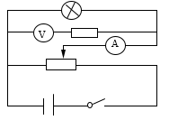；
（2）增大；增大；（3）0.39w 1.17w
【解析】（1）要求能够实现在0~3.8 V的范围内对小灯泡的电压进行测量，故滑动变阻器用分压式接法，小灯泡为小电阻，电流表用外接法，如图
；
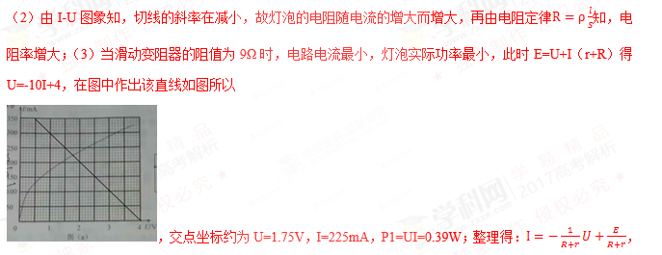当直线的斜率最大时，与灯泡的I-U曲线的交点坐标最大，即灯泡消耗的功率最大。当滑动变阻器电阻值R=0时，灯泡消耗的功率最大，此时交点坐标为U=3.67V，I=0.32A，如图所示，最大的功率为P2=UI=1.17W。
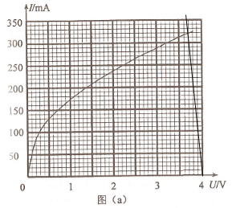
24．（12分）
一质量为8.00×10⁴ kg的太空飞船从其飞行轨道返回地面。飞船在离地面高度1.60×10⁵ m处以7.5×10³ m/s的速度进入大气层，逐渐减慢至速度为100 m/s时下落到地面。取地面为重力势能零点，在飞船下落过程中，重力加速度可视为常量，大小取为9.8 m/s²。（结果保留2位有效数字）
（1）分别求出该飞船着地前瞬间的机械能和它进入大气层时的机械能；
（2）求飞船从离地面高度600 m处至着地前瞬间的过程中克服阻力所做的功，已知飞船在该处的速度大小是其进入大气层时速度大小的2.0%。
【答案】（1）（1）4.0×10⁸J 2.4×10¹²J ；（2）9.7×10⁸J
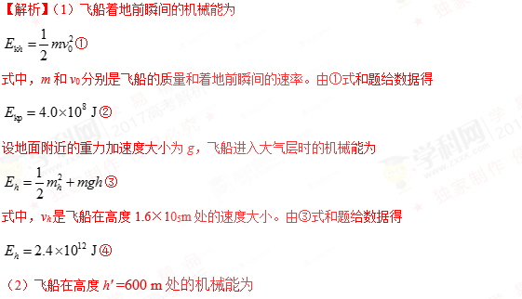
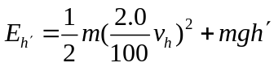⑤
由功能原理得
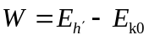⑥
式中，W是飞船从高度600m处至着地瞬间的过程中克服阻力所做的功。由②⑤⑥式和题给数据得
W=9.7×10⁸ J⑦
25．（20分）
真空中存在电场强度大小为E₁的匀强电场，一带电油滴在该电场中竖直向上做匀速直线运动，速度大小为v₀，在油滴处于位置A时，将电场强度的大小突然增大到某值，但保持其方向不变。持续一段时间t₁后，又突然将电场反向，但保持其大小不变；再持续同样一段时间后，油滴运动到B点。重力加速度大小为g。
（1）油滴运动到B点时的速度；
（2）求增大后的电场强度的大小；为保证后来的电场强度比原来的大，试给出相应的t₁和v₀应满足的条件。已知不存在电场时，油滴以初速度v₀做竖直上抛运动的最大高度恰好等于B、A两点间距离的两倍。
【答案】（1）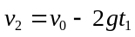 （2）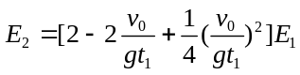 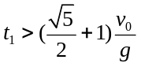
【解析】（1）设油滴质量和电荷量分别为m和q，油滴速度方向向上为整。油滴在电场强度大小为E₁的匀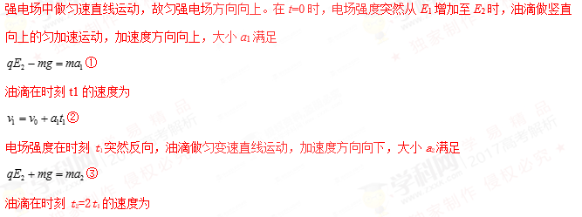
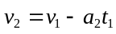④
由①②③④式得
⑤
（2）由题意，在t=0时刻前有
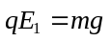⑥
油滴从t=0到时刻t₁的位移为
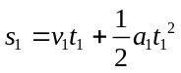⑦
油滴在从时刻t1到时刻t2=2t₁的时间间隔内的位移为
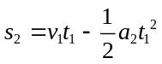⑧
由题给条件有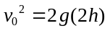⑨
式中h是B、A两点之间的距离。
若B点在A点之上，依题意有
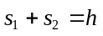⑩
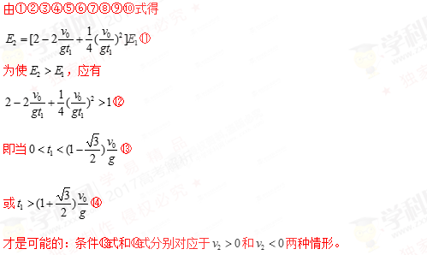
若B在A点之下，依题意有
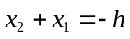⑮
由①②③⑥⑦⑧⑨⑮式得
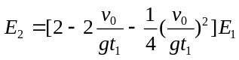⑯
为使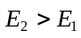，应有
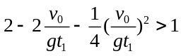⑰
即
⑱
另一解为负，不符合题意，已舍去。
（二）选考题：共45分。请考生从2道物理题、2道化学题、2道生物题中每科任选一题作答。如果多做，则每学科按所做的第一题计分。
33．［物理——选修3–3］（15分）
（1）（5分）氧气分子在0 ℃和100 ℃温度下单位速率间隔的分子数占总分子数的百分比随气体分子速率的变化分别如图中两条曲线所示。下列说法正确的是________。（填正确答案标号。选对1个得2分，选对2个得4分，选对3个得5分。每选错1个扣3分，最低得分为0分）
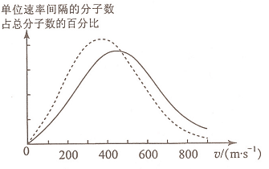
A．图中两条曲线下面积相等
B．图中虚线对应于氧气分子平均动能较小的情形
C．图中实线对应于氧气分子在100 ℃时的情形
D．图中曲线给出了任意速率区间的氧气分子数目
E．与0 ℃时相比，100 ℃时氧气分子速率出现在0~400 m/s区间内的分子数占总分子数的百分比较大
【答案】ABC
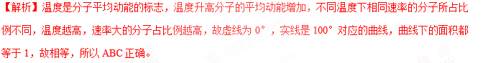
（2）（10分）如图，容积均为V的汽缸A、B下端有细管（容积可忽略）连通，阀门K₂位于细管的中部，A、B的顶部各有一阀门K₁、K₃，B中有一可自由滑动的活塞（质量、体积均可忽略）。初始时，三个阀门均打开，活塞在B的底部；关闭K₂、K₃，通过K₁给汽缸充气，使A中气体的压强达到大气压p₀的3倍后关闭K₁。已知室温为27 ℃，汽缸导热。
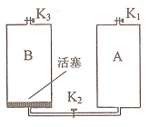
（i）打开K₂，求稳定时活塞上方气体的体积和压强；
（ii）接着打开K₃，求稳定时活塞的位置；
（iii）再缓慢加热汽缸内气体使其温度升高20 ℃，求此时活塞下方气体的压强。
【答案】（i） v/2 2p₀ （i i ） 顶部 （i i i） 1.6 p₀
【解析】（i）设打开K₂后，稳定时活塞上方气体的压强为p₁，体积为V₁。依题意，被活塞分开的两部分气体都经历等温过程。由玻意耳定律得
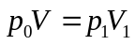①
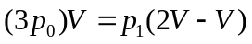②
联立①②式得
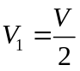③
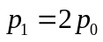④
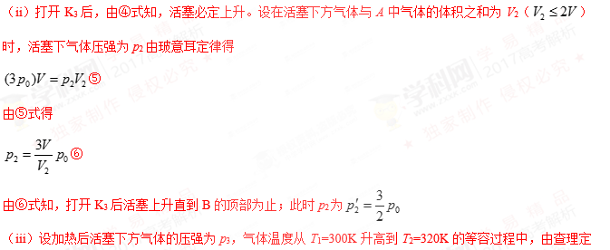律得
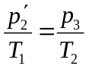⑦
将有关数据代入⑦式得
p₃=1.6p₀⑧
34．［物理——选修3–4］（15分）
（1）（5分）如图（a），在xy平面内有两个沿z方向做简谐振动的点波源S₁(0，4)和S₂(0，–2)。两波源的振动图线分别如图（b）和图（c）所示，两学*科*网列波的波速均为1.00 m/s。两列波从波源传播到点A(8，–2)的路程差为________m，两列波引起的点B(4，1)处质点的振动相互__________（填“加强”或“减弱”），点C(0，0.5)处质点的振动相互__________（填“加强”或“减弱”）。
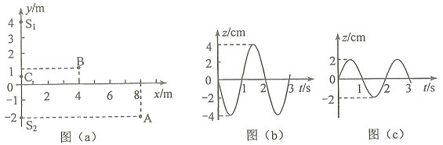
【答案】2m 减弱 加强
【解析】由几何关系可知AS1=10m，AS2=8m，所以波程差为2m；同理可求BS1-BS2=0，为波长整数倍，由振动图像知两振源振动方向相反，故B点为振动减弱点，CS1-CS2=1m，波长Error: Reference source not found，所以C点振动加强。
（2）（10分）如图，一玻璃工件的上半部是半径为R的半球体，O点为球心；下半部是半径为R、高位2R的圆柱体，圆柱体底面镀有反射膜。有一平行于中心轴OC的光线从半球面射入，该光线与OC之间的距离为0.6R。已知最后从半球面射出的光线恰好与入射光线平行（不考虑多次反射）。求该玻璃的折射率。
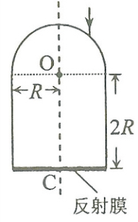
【答案】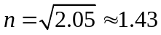
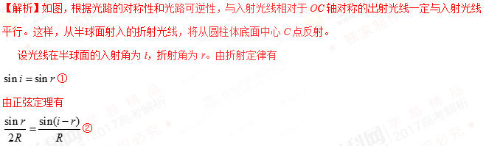
由几何关系，入射点的法线与OC的夹角为i。由题设条件和几何关系有
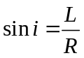③


